**JSP­­­­­**

**[11] 효율적인 데이터베이스 관리**

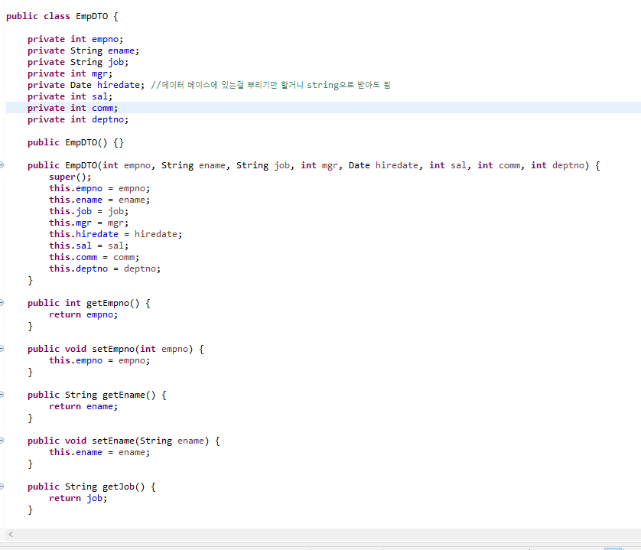

DTO 에서 변수선언하고, 생성자 함수 만들어 내기 , getter setter 만들기

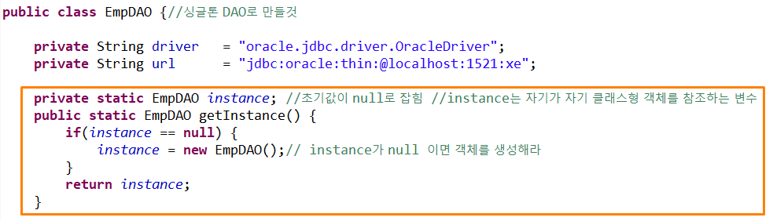

DAO 에서 driver, url 그리고 싱글톤 객체 만들기

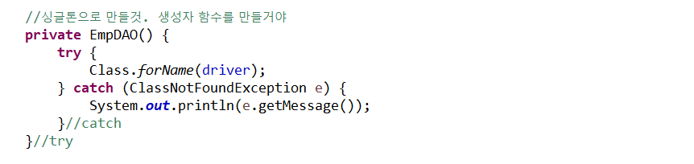

생성자 함수 만들고 드라이버 열기

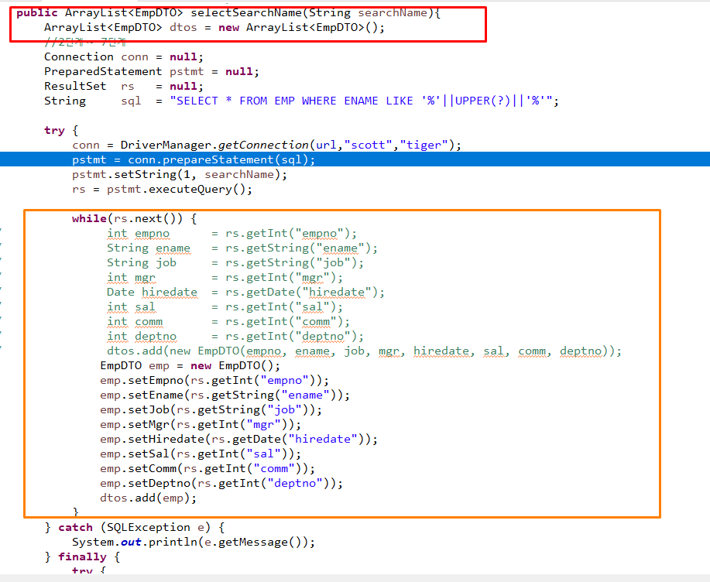

ArrayList 로 dto 객체 만들고 그안에 dao 넣어주기

